お弁当パッケージから消費者市民として消費行動を考える

○消費者市民とは
倫理的、社会的、経済的及び環境的配慮に基づいて選択を行う個人であり、消費者市民は家族、国及び地球的レベルで責任をもって行動をすることによって、正義と持続可能な発展を保つことに能動的に貢献する市民。

○右ページの写真は皆さんが作成したおぢや弁当を、２年生フードデザインがパッケージ化したものです。このパッケージから売り手として伝えたい情報をランキングしてみよう。
最も伝えたい

あまり伝えなくても良い

このように並べた理由を記入しよう

パッケージから伝わる情報
赤 | 食品添加物の有無 | 青 | 小千谷農産物が入り | 黄 | おいしさ
橙 | 価格 | 緑 | アレルギー表示 | 黒 | お弁当の中身（内容）
茶 | 買いたいと思うデザイン | 黄緑 | 西高生徒考案 | 水色
手順１．上記の表の内容を読み、伝わる順にランキングしてください。内容を色で示してあるので、配布され
た折り紙を貼りましょう。水色は自分で考えて書いてください。
手順２．並べた理由を記入したら、次ページに進みましょう。
手順３．次ページは、消費者に伝えるべき順に並び替えてください。要領は同じです。
手順４．ランキングの違いを考えて記入しましょう。
手順５．自分の今までの消費行動を振り返り、消費者市民として大切なことは何か記入してみよう
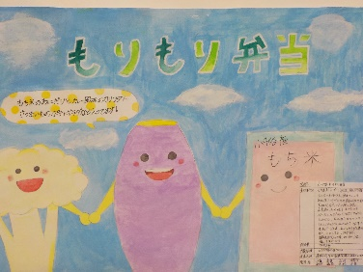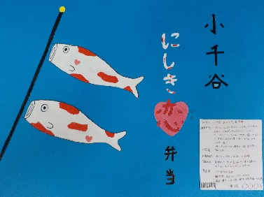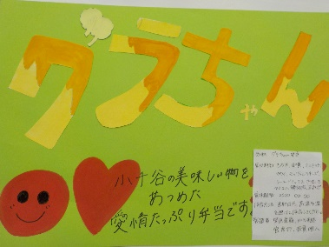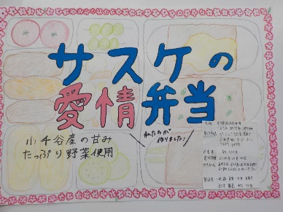

○消費者に伝えるべき順にランキングしてみよう。（買い手として伝えてほしい）

最も伝えるべき

あまり伝わらなくても良い

ランキングに違いが生じた箇所の理由を記入してみよう。

自分の消費行動を振り返り、消費者市民としての消費行動で大切だと思うことを記入しよう。

